**质安协会简报**

**2020年3月6日 第3期(总第111期) 秘书处编印**

**协会开展“送防控物资，促复工复产”活动**

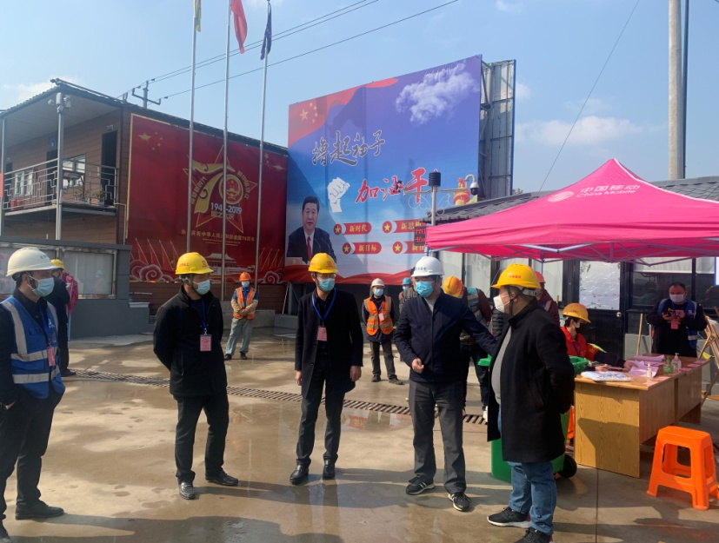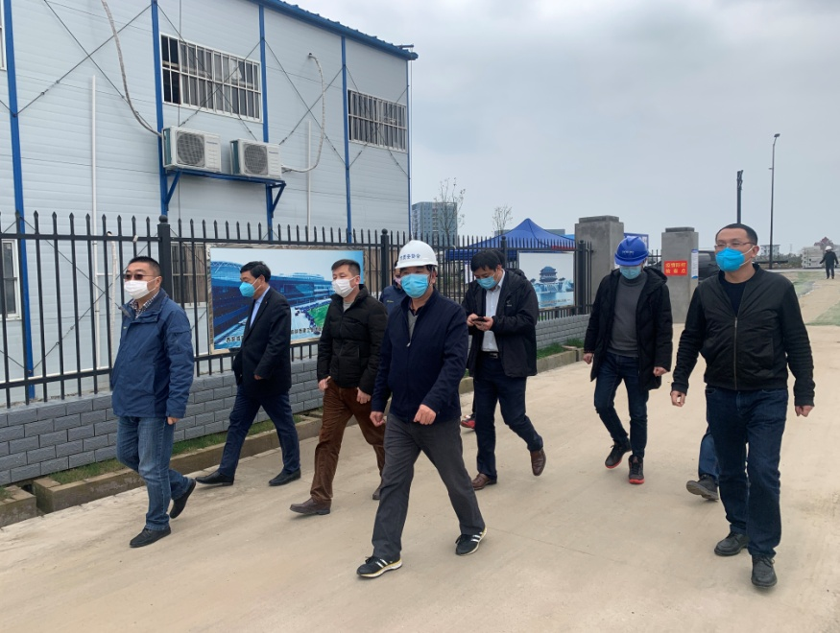根据《杭州市新型冠状病毒感染的肺炎疫情防控工作领导小组关于杭州市企业严格疫情防控有序推进复工的通告》文件精神，协会各会员单位在抓好疫情防控的基础上，正积极开展复工复产工作。因大规模复工潮来临，复工企业集中采购防控物资，导致了采购难问题的出现，特别是口罩的采购，从而影响到工程进度。协会在得知这一情况后，第一时间与市建委“三走进” 第十组领导积极反映，在市建委和城市基础设施建设发展中心的帮助下协会采购了10000只正规资质的医用外科防护口罩。

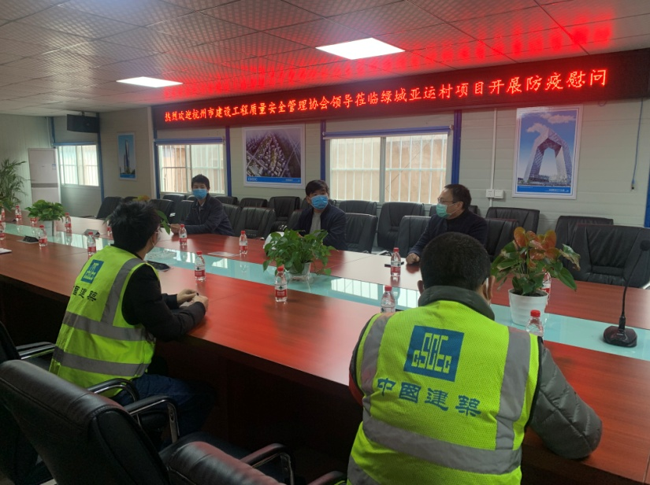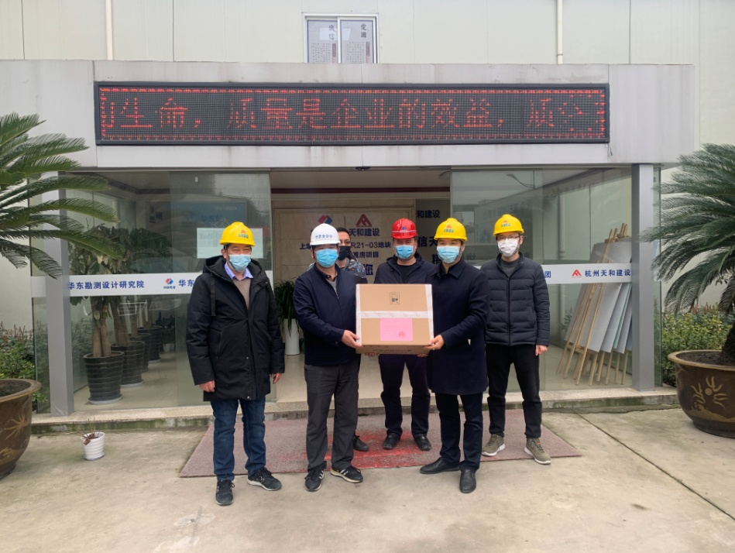朱来庭秘书长带领协会部分员工走访企业、深入工地，了解企业防控疫情和复工复产情况，听取企业、项目部的意见和建议，查看疫情防控流程、措施及物资储备。叮嘱项目部负责人一定要制定严格的防控方案和落实措施，安排好返岗员工的住宿、饮食、消毒防疫等工作。开展复工复产前疫情防控知识的培训和安全生产的教育。

3月3日上午，我协会朱来庭秘书长及相关工作人员来到位于萧山区飞虹路与鸿宁路交叉口，中建三局承建的绿城亚运村项目工地。中建三局一直是一支敢打硬仗，能打硬仗的铁军。在疫情爆发之初，中建三局7000余名建设者们在武汉蔡甸和江夏两处同时开工，仅用了短短十天时间建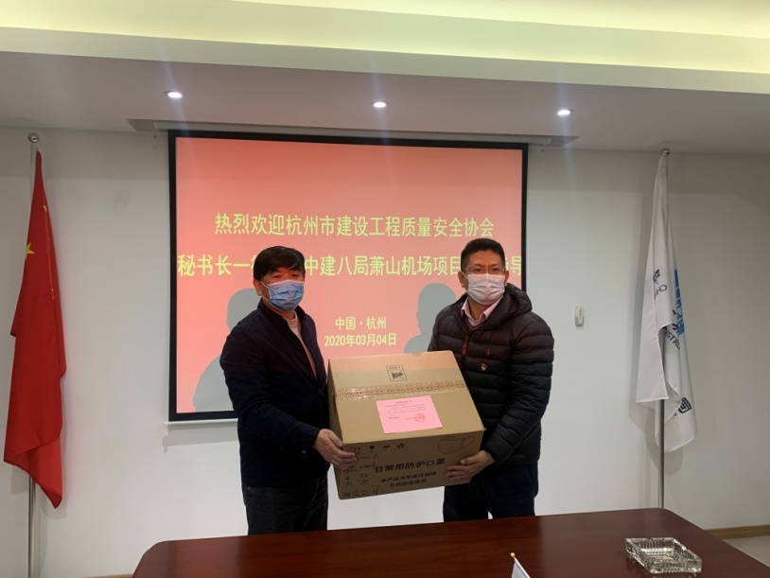设完毕“火神山医院”、 “雷神山医院”。这一工程牵动了全球人的目光，创造了世界医院建设史上的奇迹，展现出了“中国速度”、“中国能力”、“中国奇迹”。 中建三局承建的绿城亚运村项目总施工面积30万方，是市重点工程。项目部在做好各项疫情防控工作的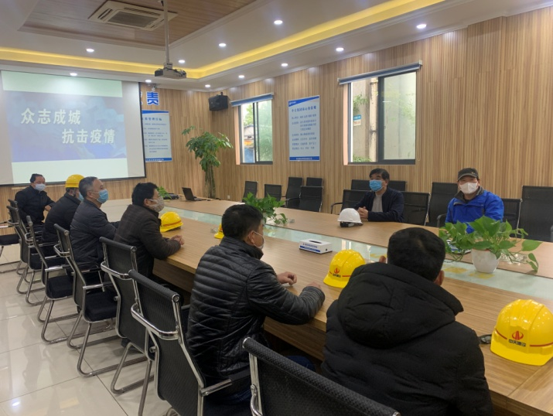基础上，积极落实防控措施。因防控物资与施工人员暂时比较缺乏的原因，目前开工比例为50%，预计在3月8日开工比例可达90%以上。朱来庭秘书长在听取项目部汇报后指出，突如其来的新型冠状病毒肺炎疫情肆虐中华大地，面对严峻的形势，党和政府本着人民群众根本利益至上、对人民群众高度负责的精神，始终把人民群众生命安全和身体健康放在第一位，果断决策、正确领导，打响了一场阻击疫情的人民战争，充分体现党中央的正确领导和社会主义制度的优越性，充分展示了全国人民万众一心、众志成城阻击新冠病毒的强大力量。目前杭州疫情防控由一级响应转为二级响应，说明疫情防控取得了阶段性成果，但是大家不可掉以轻心，要高度警惕侥幸心理、麻痹思想、放松心态和厌战情绪。坚持一手抓“防控疫情”、一手抓“复工复产”，两手一起抓、两手都要硬，坚决打赢“疫情防控”、 “复工复产”两场战役。项目部负责人感谢协会的关心与支持，并保证一定将“防控疫情”、“复工复产”两场硬仗打好、打胜。

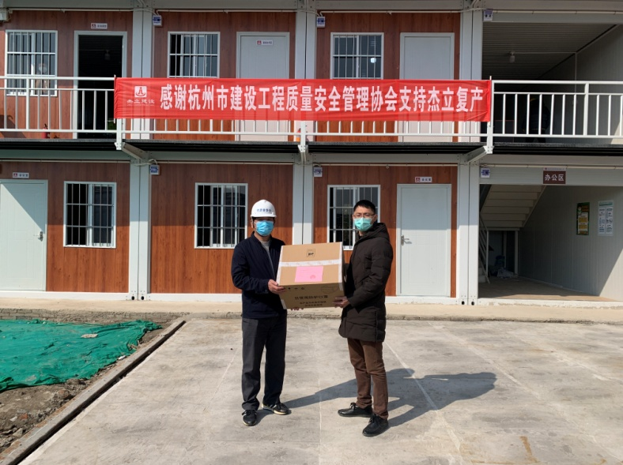我协会朱来庭秘书长及相关工作人员还先后前往了杭州二建、杭州天和、陕西建工、中天建设、杭州中宙、中建八局、浙江中南、浙江杰立等单位的在建重点工程项目部，将带有协会浓浓真情的口罩送到了城市建设者们的手上。此次活动， 10000个口罩全部支援会员单位的一线工地，表示了协会对会员单位“防控疫情”、“复工复产”的大力支持。